УТВЕРЖДАЮ

Директор ООО «ОГСК»
____________ А.А. Нефельд
«____» ____________ 2022 г.

ТЕХНИЧЕСКОЕ ЗАДАНИЕ
на ЗАКУПКУ СПЕЦИАЛЬНОЙ ОДЕЖДЫ для сотрудников ООО «Оренбургская городская сетевая компания»
1.Заказчик: ООО «Оренбургская городская сетевая компания» (ООО «ОГСК»)
2. Общие положения и требования.
2.1. Предметом запроса предложения является поставка специальной одежды (далее Товар). Товар должен отвечать требованиям действующих стандартов и технических условий, предъявляемых к нему.
2.2. Товар должен быть новым, в исправном состоянии, без повреждений и дефектов, произведен не ранее 2021 года.
3. Срок действия договора: с момента подписания договора до 31.12.2022 г., а в части финансовых обязательств до полного их выполнения сторонами.
4. Сроки оказания услуг: по заявке Заказчика, но не более 60 дней с момента заявки.
5. Цена договора: Все цены в предложении должны включать НДС, все затраты Поставщика, связанные с выполнением поставок, в том числе расходы на транспортировку товара до грузополучателя, страховые взносы, налоги, сборы, платежи и другие обязательные отчисления, производимые Поставщиком в соответствии с установленным законодательством порядком. Превышение начальной (максимальной) цены предлагаемой продукции может являться основанием для отклонения. Предложение участника должно включать полный ассортимент поставляемой продукции.
6. Стоимость Товара не должна изменяться на протяжении всего срока действия договора.
7. Условия оплаты: в размере 100% от стоимости услуги в течении 7 (семь) рабочих дней с момента поставки Товара.
8. Требования к сроку предоставления гарантий качества Товара.
8.1. Товар должен иметь руководство (инструкция) по эксплуатации, уходу и ремонту, которое содержит информацию об условиях эксплуатации, правилах ухода и ремонта за изделиями, системе маркировки и прикладывается к каждому комплекту. В руководстве по эксплуатации производителем должны указываться сроки эксплуатации изделия и гарантийный срок.
9. Требования к сроку предоставления гарантий качества товар.
9.1. Товар должен иметь руководство (инструкция) по эксплуатации, уходу и ремонту, которое содержит информацию об условиях эксплуатации, правилах ухода и ремонта за изделиями, системе маркировки и прикладывается к каждому комплекту. В руководстве по эксплуатации производителем должны указываться сроки эксплуатации изделия и гарантийный срок.
9.2. Обязательная сертификация на соответствие: ГОСТ 12.4.280-2014 Спецодежда от ОПЗ, ГОСТ 11209-85 Ткани хлопчатобумажные и смешанные защитные для спецодежды, ТР ТС 017/2011 О безопасности продукции легкой промышленности, ТР ТС 019/2011 О безопасности средств индивидуальной защиты.
9.3. Наличие этикетки на упаковке, ярлыке, с указанием наименования Товара, маркировки Товара по ТР ТС 017/2011 и ТР ТС 019/2011, информации о производителе товара, юридический адрес производителя. Информация должна быть указана на русском языке.
9.4. Предоставление проколов испытаний, на основании которых выданы сертификаты на соответствие ТР ТС 017/11, ТР ТС 019/2011.
Предоставление протоколов испытаний на соответствие санитарно-гигиеническим показателям в рамках ТР ТС 017/11, ТР ТС 019/2011.
9.5. Предоставление протоколов испытаний на ткани, из которых производится спецодежда. Предоставление протоколов является критерием оценки.
9.6. Поставщик (предприятие-изготовитель) товара несет гарантийные обязательства за поставленный товар в период всего срока гарантийного обслуживания.
Товар, при приемке которого были выявлены дефекты (брак) или вышедший из строя в период гарантийного срока обслуживания, должен быть заменен Поставщиком (предприятием-изготовителем), за исключением случаев, когда это произошло не по вине предприятия-изготовителя, а вследствие неправильного транспортирования, хранения и эксплуатации Товара.
Поставщик должен гарантировать безвозмездное устранение выявленных дефектов в период гарантийного срока.
Физико-механические показатели (истирание, разрывные нагрузки, раздирающие нагрузки и воздухопроницаемость (для летних костюмов), полученные в результате сравнительных испытаний ткани верха после 50 стирок не должны быть ниже нормативных показателей более чем на 20% и подтверждаться протоколами испытаний.
Фурнитура комплекта и детали его отделки должны быть термостойкими или защищёнными слоями термостойкого материала. Термостойкость фурнитуры подтверждается протоколами испытаний.
Швейные нитки должны быть огнестойкими. Швы изделий должны оставаться целыми после испытаний на ограниченное распространение пламени. Соответствие должно подтверждаться протоколами испытаний.
Шевроны и логотипы, наносимые на одежду, должны изготавливаться из огнестойких материалов. Огнестойкость шевронов и логотипов должна подтверждаться протоколами испытаний.
Застежки должны легко расстегиваться для обеспечения быстрого удаления одежды при необходимости.
Одежда должна быть ремонтопригодной. Каждый костюм должен сопровождаться комплектом для мелкого ремонта: ткань, нитки, пуговица (при наличии в изделии).

10. Транспортировка, упаковка и условия хранение.
10.1.Товар должен отгружаться в упаковке (таре), соответствующей характеру поставляемой Продукции, обеспечивающей при надлежащем обращении с грузом ее сохранность при длительной транспортировке. Упаковка товара осуществляется силами Поставщика за счет Поставщика.
10.2. Организация транспортировки от склада Поставщика до пункта назначения осуществляется силами Поставщика за счет Поставщика.
10.3. Место поставки товара
460024, г. Оренбург, ул. Подковная, д.5/7, Литера Е3
10.4. В соответствии со ст.20 ФЗ от 29.06.2015 № 162-ФЗ «О стандартизации в РФ» и п.13 Правил разработки, ведения, изменения и применения общероссийских классификаторов технико-экономической и социальной информации , утв. постановления Правительства РФ от 07.06.2019 № 733, Поставщиком определены следующие виды классификаторов технико-экономической информации на поставляемую Продукцию:
ОКПД 2
ОКВЭД 2

11. Технические характеристики.
№ п/п | Наименование товара, кол-во. | Техническое описание | Цвет | Логотип | ГОСТ, ТР ТС | Ко-ли-чес-тво | ОКПД2/  ОКВЭД2 | Размеры
1 | Костюм для защиты от термических рисков электрической дуги и пониженных температур | Костюм для защиты от термических рисков электрической дуги и пониженных температур должен быть изготовлен в соответствии с:  ТР ТС 019/2011 О безопасности средств индивидуальной защиты  Функциональные характеристики: Костюм должен быть предназначен для защиты от термических рисков электрической дуги и соответствовать ГОСТ 12.4.234-2012  Уровень защиты – не менее 45 кал/см2.  Ткань верха:  Ткань арамидная с нефтемасловодоотталющей отделкой, поверхностная плотность 220 г/м²±5,0 %.,  Основной цвет: темно-синий.  Ткань отделки:  Ткань арамидная с нефтемасловодоотталющей отделкой, – поверхностная плотность ткани верха, используемой для изготовления зимнего костюма, должна быть 220 ±5% г/м², цвет отделки: темно-синий, красный  Подкладка:  Подкладочная ткань огнестойкая (нет остаточного горения, тления), термостойкая (не горит, не плавится при 180⁰C 5 мин).  Индекс ограниченного распространения пламени -3;  поверхностная плотность 140 г/м.кв²±5,0 %  Утеплитель: Энерготекс Аr 75-170, Экотерм К 150 г/м²  или эквивалент.  Физико-механические показатели ткани верха одежды должны соответствовать следующим требованиям:  – стойкость к истиранию материалов не менее 4000 циклов;  – разрывная нагрузка по основе и утку не менее 800 Н;  – раздирающая нагрузка по основе и утку не менее 40 Н;  – изменение линейных размеров после мокрой обработки или химической чистки ±3%;  – удельное поверхностное электрическое сопротивление ткани верха, используемой для изготовления термостойкой одежды после 50 циклов стирок (химчисток)/сушек - по ТР ТС 019/2011 не более 107 Ом.  -Термостойкость при воздействии 260 °С, 5 мин усадка не более 10%, сохранение прочности более 50% , не воспламеняется, не плавится  Костюм предназначен для эксплуатации в III климатическом поясе  Должен состоять из куртки с капюшоном и полукомбинезона  Куртка зимняя мужская, прямого силуэта на притачной утеплённой подкладке.  Куртка с центральной бортовой застежкой–молнией, закрытой внешней левосторонней  планкой и внутренней правосторонней ветрозащитной планкой.  Полочка с одним горизонтальным сечением.  На полочке расположены верхние и нижние накладные карманы с клапанами.  Спинка с горизонтальным сечением.  Рукав втачной, трехшовный.  Воротник-стойка.  Низ куртки регулируется по ширине шнуром и фиксаторами.  Притачная утеплённая подкладка  На левой полочке расположен внутренний накладной карман.  Ширина по линии талии регулируется шнуром с фиксаторами.  Ширина рукава регулируется эластичной лентой.  Световозвращающая лента шириной 5,0 см расположена:  - на полочке вдоль горизонтального сечения;  - на спинки вдоль горизонтального сечения;  - на рукаве.  Капюшон съёмный на притачной утеплённой подкладке, с застёжкой на контактную ленту. Капюшон с двумя вертикальными и горизонтальным сечениями.  Объём капюшона регулируется по ширине шнуром и фиксатором.  Длина лицевого выреза капюшона регулируется шнуром и фиксатором.  Полукомбинезон зимний мужской, прямого силуэта на притачной утеплённой подкладке,  отрезной по линии талии, с регулируемыми по длине бретелями.  Полукомбинезон с центральной застёжкой-молнией, закрытой внешней левосторонней  планкой и правосторонней ветрозащитной планкой.  Передняя половинка с двумя горизонтальными сечениями. На передней половинке  полукомбинезона расположен карман с наклонным входом.  Задняя половинка с горизонтальным сечением, по линии талии регулируется по ширине  лентой эластичной.  В боковом шве по низу полукомбинезона расположена застёжка–молния, закрытая  притачной планкой. С внутренней стороны застёжка–молния закрыта пуфтой.  Притачная утеплённая подкладка.  Передняя и задняя половинка внутреннего слоя притачной утепленной подкладки с горизонтальным сечением на уровне талии.  Световозвращающая лента расположена:  - в нижней части полукомбинезона вдоль горизонтального сечения.  Обязательно наличие трудноудаляемого ярлыка с нанесенной маркировкой.  Маркировка должна соответствовать ТР ТС 019/2011  Содержание маркировки:  -наименование изделия (при наличии - наименование модели, кода, артикула);  -наименование изготовителя и (или) его товарный знак (при наличии);  -защитные свойства;  -размер;  -обозначение технического регламента Таможенного союза, требованиям которого должно соответствовать изделие;  -дата (месяц, год) изготовления или дата окончания срока годности, если она установлена;  -сведения о классе защиты;  -сведения о способах ухода и требованиях к утилизации средства индивидуальной защиты;  -сведения о документе, в соответствии с которым изготовлено средство индивидуальной защиты.  Обязательно предоставление Сертификата соответствия ТР ТС 019/2011.  Обязательно предоставление протоколов периодических испытаний.  Конструкция костюма представлена на эскизе:  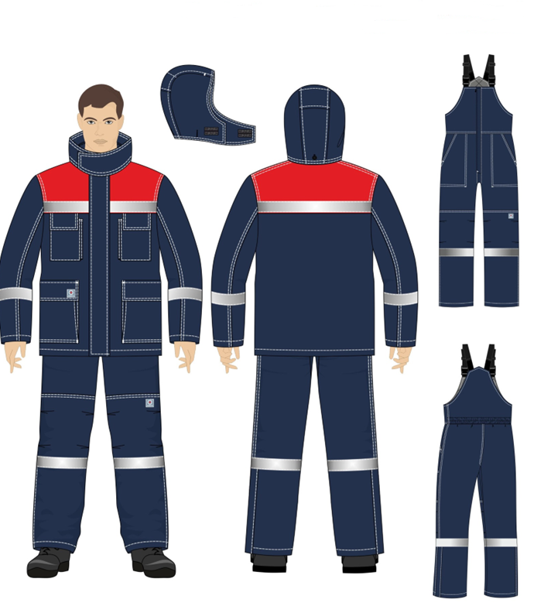 | Цвет –темно-синий с красной кокеткой, светово-возвращающей полосой 50 мм. | На спинке куртки расположены эмблема с логотипом ООО «Оренбургская городская сетевая компания». На кокетке куртки эмблема с логотипом ООО «ОГСК». Логотип выполнен способом шелкотрафа-ретной печати | ТР ТС 017/2011, ТР ТС 019/2011, ГОСТ 12.4.234.-2012 | 4  штуки | 14.12.11.120/  14.12 | Размерный ряд с 44 по 62  Рост с 158 до 182
 | Перчатки полушерстя-ные | Перчатки должны быть изготовлены в соответствии с ТР ТС 019/2011 «О безопасности средств индивидуальной защиты»  Функциональные и технические характеристики:  Перчатки изготовлены из полушерстяной пряжи. Перчатки пятипалые, имеют удлиненную вязанную манжету  Состав материала: шерсть не менее 65%;  Обязательно наличие маркировки. Маркировка должна соответствовать ТР ТС 019/2011  Обязательно предоставление Сертификата соответствия / Декларации о соответствии ТР ТС 019/2011. | Черный, коричневый либо серый | - | ТР ТС 019/2011 | 45 пар | 14.19.13.000/  14.19.13 | -
 | Белье мужское утепленное | Белье мужское утепленное изготовлено в соответствии с: ГОСТ 31408-2009 «Изделия трикотажные бельевые для мужчин и мальчиков. Общие технические условия»;  ТР ТС 017/2011 «О безопасности продукции легкой промышленности».  Технические характеристики:  Белье мужское состоит из фуфайки и кальсон. Фуфайка выполнена с боковыми и плечевыми швами, с длинными рукавами. Внизу рукавов притачная манжета из отделочного полотна. Вырез горловины обработан притачной обтачкой из основного трикотажного полотна. Низ фуфайки подогнут и застрочен. Кальсоны выполнены с двойной ластовицей и шаговыми швами. Передний разрез обработан полоской из основного трикотажного полотна. Верхний срез кальсон застрочен и стянут эластичной тесьмой, низ - имеет притачную манжету из отделочного полотна.  Применяемые материалы: основное трикотажное полотно с начесом из хлопчатобумажной пряжи 100% хлопок, плотность 240 г/кв.м ±5,0 %.  Отделочное трикотажное полотно с начесом из хлопчатобумажной пряжи 100% хлопок  Линейные размеры после мокрой обработки должны меняться не более ±5,0 %  Наличие химических или механических повреждений на изделии не допускается.  Обязательно наличие маркировки, соответствующей ТР ТС 017/2011. Содержание маркировки:  - наименование продукции;  - наименование страны-изготовителя;  - наименование изготовителя, или продавца или уполномоченного изготовителем лица;  - юридический адрес изготовителя, или продавца или уполномоченного изготовителем лица;  - размер изделия;  - состав сырья;  - товарный знак (при наличии);  - единый знак обращения продукции на рынке государств - членов Таможенного союза;  - гарантийные обязательства изготовителя (при необходимости);  - дату изготовления;  - номер партии продукции (при необходимости).  Маркировка должна быть нанесена несмываемой краской на русском языке, четкая и разборчивая.  Обязательно предоставление Сертификата соответствия / Декларации о соответствии ТР ТС 017/2011. | Оливковый | - | ГОСТ 31408-2009  ТР ТС 017/2011 | 26 шт | 14.14.12/  14.14 | 48/158-164 -1  50/170-176 –12  52/170-176 - 2  52/182-188 -1  54/170-176 – 3  54/182-188 - 3  58/170-176 - 1  58/182-188 - 1  62/170-176 - 1  64/182-188 - 1

